**Реакция Дильса-Альдера *бис*-фуриланилинов с электронодефицитными алкинами**

***Буркин Г.М., Аннадурдыева С., Зайцев В.П.***

*Аспирант, 2 год обучения*

*Российский университет дружбы народов имени Патриса Лумумбы,*

*факультет ФМиЕН, Москва, Россия*

*E-mail:* [*1142220141@pfur.ru*](mailto:1142220141@pfur.ru)

Настоящее сообщение является продолжением исследований в области двойного [4+2] циклоприсоединения в *бис*-фуранах с электронодефицитными алкинами в условиях кинетического и термодинамического контроля [1,2]. В данной работе в качестве *бис*-диенов использовались *N*-сульфарилзамещенные фурилфурфуриланилины **2**. Коллективом авторов планировалось установить границы применимости реакции тандемного циклоприсоединения к *бис-*фуриланилинам **2**, очертив круг возможных диенофилов, подобрать оптимальные условия для проведения реакции циклоприсоединения и установить строение аддуктов.

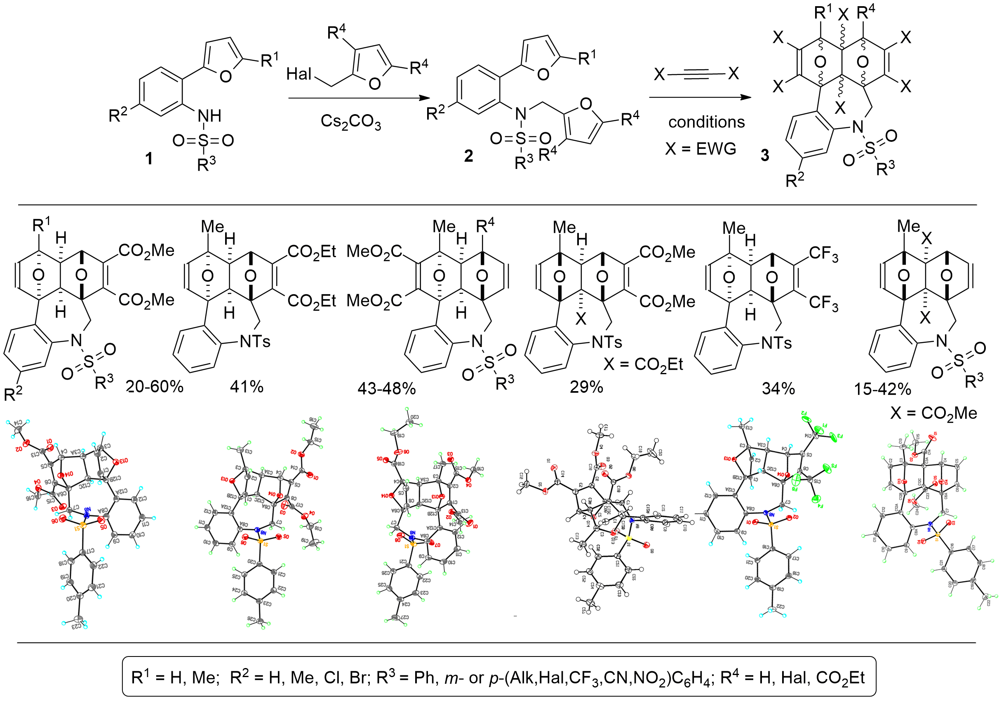

Схема 1. Схема двойного [4+2] циклоприсоединения электронодефицитных алкинов к *бис*-фуранам **2.**

Механизм взаимодействия *бис*-фуранов **2** с алкинами совпадает с данными опубликованными ранее [1,2] и приводит к образованию аддуктов **3** по типу *домино*, но отличается взаимным *транс*-расположением эпоксидных фрагментов за редким исключением. При проведении реакции в гипербарическом реакторе (10 кбар) образуются продукты типа *пинцет*.

*Работа была выполнена при финансовой поддержке РНФ (грант № 22-73-00127).*

**Литература**

1. Borisova K., Zubkov F., Nikitina E., Novikov R., Khrustalev V., Dorovatovskii P., Zubavichus Y., Kuznetsov M., Zaytsev V., Varlamov A. Diels-Alder Reaction between Hexafluoro-2-butyne and Bis-furyl Dienes: Kinetic versus Thermodynamic Control // ChemCommun. 2018.Vol. 54.P. 2850-2853.

2. Borisova K.K., Kvyatkovskaya E.A., Nikitina E.V., Aysin R.R., Novikov R.A.,Zubkov F.I. Classical Example of Total Kinetic and Thermodynamic Control: The Diels–Alder Reaction between DMAD and Bis-furyl Dienes// J Org Chem. 2018.Vol. 83.P. 4840-4850.